外墙岩棉板
华金盛岩棉板隔热效果好，导热系数低，A1级防火等级高，不可燃，抗高温收缩能力强，质优价廉，施工及安装便利、节能效果显著，性价比更高！

岩棉板（Stone wool board）又称岩棉保温装饰板，是以玄武岩为主要原材料，经高温熔融加工而成的无机纤维板，1981年6月量试成功岩棉板是一种新型的保温、隔燃、吸声材料。
岩棉板经过高温融熔加工成的人工无机纤维，具有质量轻、导热系数小、吸热、不燃的特点，初始研制在建筑中是常见的应用类型，多用于工业建筑应符合《建筑绝热材料的应用类型和基本要求》的规定。

岩棉，即外墙外保温材料的一种。当市场占有量达90%的有机保温材料处于停滞观望之时，作为达到防火等级A级的外墙外保温无机材料岩棉却迎来了前所未有的市场良机。
岩棉价格已由42元/平方米左右飙升至200多元/平方米。即便如此，市场需求仍然供不应求。
岩棉材料之所以涨价，政策调整是直接原因。随着北京、上海、沈阳等地发生大火，令当前大量使用的外墙外保温有机材料的防火弊端暴露出来。公安部消防局发布《关于进一步明确民用建筑外保温材料消防监督管理有关要求的通知》，将民用建筑外保温材料纳入建设工程消防设计审核、消防验收和备案抽查范围，并规定民用建筑外保温材料宜达到A级。
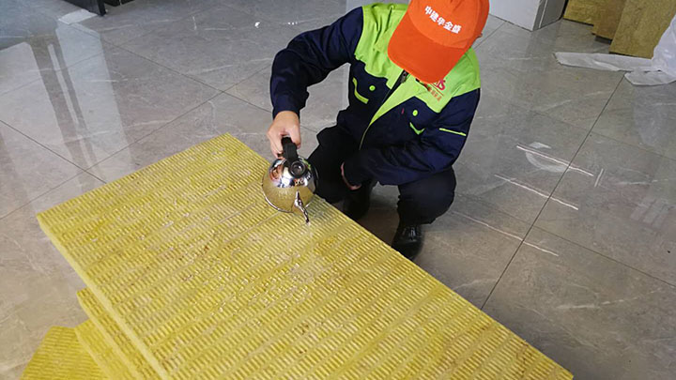
岩棉板憎水效果测试

华金盛外墙岩棉板的特点

防火
外墙岩棉板原材料采用天然的火山岩石，是不燃性建筑材料防火材料。
主要防火特性：
☉具有最高防火等级A1级，能有效防止火势蔓延。
☉尺寸非常稳定，在火灾中不会伸长、收缩或变形。
☉耐高温，熔点高于1000℃。
☉在火灾中不产生烟雾或者燃烧液滴/碎片。
☉在火灾中不会释放有害环境的物质和气体。

保温隔热
外墙岩棉板纤维细长柔韧，渣球含量低。因而导热系数低，具有极佳的保温效果。

吸音降噪
岩棉是理想的隔音材料，大量的细长纤维形成了多孔连接结构，决定了施可达岩棉是一种出色的吸音降噪料。

憎水性
憎水岩棉产品憎水率可达到99.9%;吸水率极低，无毛细渗透。

抗潮湿性能
岩棉在相对湿度很大的环境下，体积吸湿率小于0.2%，按ASTMC1104或ASTM1104M方法测试，质量吸湿率小于0.3%。

无腐蚀性
岩棉化学性质稳，PH值为7-8，呈中性或弱碱性，对碳钢、不锈钢、
铝等金属材料均无腐蚀。

安全、环保
岩棉经检测不含有石棉，CFC、HFC、HCFC等对环境有害的物质。不会被腐蚀或产生霉变及细菌。(岩棉已被国际癌症研究权威机构认定为不致癌物质。

相关阅读：
1、岩棉外墙外保温系统施工要点
2、外墙岩棉板施工注意事项
3、外墙岩棉板行业标准
4、华金盛外墙岩棉板客户案例

华金盛是河南省建设新产品新技术推广厂家（证书编号：J181109），各项资质和检测报告齐全，我们只做符合国标的高端产品！

华金盛 岩棉保温板 本地企业，资金安全 厂家直销，现货供应 质优价廉
华金盛岩棉保温板，良好的绝热、隔音效果，施工及安装便利，抗高温收缩能力强，各项性能指标达到或超过国家标准，性能价格比高，欢迎来电咨询！定制热线： 400-1151-958；手机号/微信：17839936379

